**VALIDAÇÃO DE TEMPO DE CONTRIBUIÇÃO**

**Documentação revisada –** **MAIO/2022**

**As novas regras do Abono de Permanência e da Aposentadoria constam na ECF 103/2019, LC 1354/2020 , EC 49/2020 , Decreto 65.964/2021 e LC 1361.2021**

**Imprimam e deixem para TODOS os interessados lerem as novas regras do pedido de Abono de Permanência e Aposentadoria.**

**PONTOS = IDADE + TEMPO DE CONTRIBUIÇÃO**

**TABELA 1: PROFESSORA / PROFESSOR1**

**( Artigo 10, soma de pontos)**

**TABELA 2: SERVIDORES EM GERAL – MULHERES E HOMENS**

**(artigo 10, soma de pontos)**

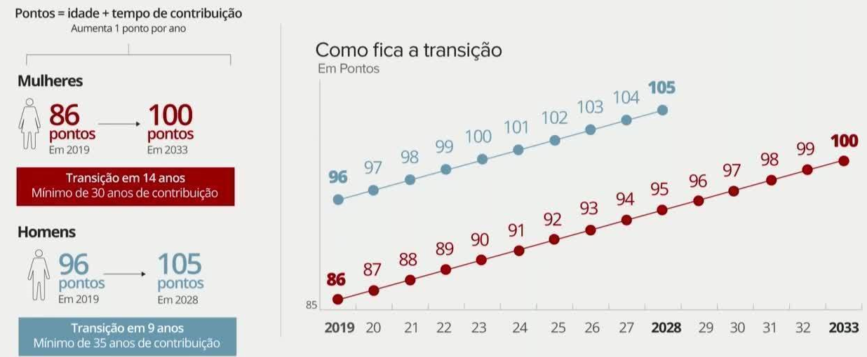

**\*\* Pesquisar no site do SPPREV os novos fundamentos legais, antes de preencher os requerimentos:**

**\*\*Site**  [**http://www.spprev.sp.gov.br/novaprevidencia.aspx**](http://www.spprev.sp.gov.br/novaprevidencia.aspx)

**Aposentadoria – tabelas de regras**

Segue a tabela no site da Diretoria de Ensino da Região de Americana

Pedimos as Escolas que ao darem **entrada** no **requerimento de Abono de permanência** no **NAP** (**N**úcleo **A**dministração **P**essoal) entregar os **DOCUMENTOS FÍSICO**, enviem com todos os documentos necessários à solicitação.

- **Preencher** o requerimento **corretamente**, para que não haja devolução, em caso de dúvida é melhor ligar do que enviar requerimento incorreto atrasando o andamento do processo.

**RELAÇÃO DOS DOCUMENTOS NECESSÁRIOS:**

**\* Não esqueçam de preencher no anexo V – requerimento no item Requer do Requerimento deve constar:**

- **Validação de Tempo de Contribuição para fins de Abono de Permanência** (o requerente deve **assinar igualguamente ao RG**);

- **Anexo V** (requerimento), Inclusão da **Certidão de Tempo de Contribuição do INSS**, outro tipo de **RPPS**, etc, o requerente deve **assinar igualmente ao RG;**

- **Portarias de Admissão**, **Dispensa** e **Portaria de Admissão Especial** devem vir historiados com **os dias de eventual no verso** da portaria;

- **Portarias de Designação e Cessação de Profº Coordenador, Diretor, Vice diretor e designação de escola PEI**, etc;

- **Ofícios de interrupção e Cessação da Interrupção de exercício** (**Cat. F**), pesquisar na **SED e BFE** se os períodos estão incluídos corretamente, **se não tiver os ofícios no prontuário providenciar a 2ª via**;

- **Extrato do PASEP**, o interessado **requisita** o extrato no **Banco do Brasil**, deve vir **assinado pelo responsável pela emissão do documento** (**verificar se o número confere com o HOLERITE e com a SED**);

Caso **não for** o mesmo **número** alterar no **Portal NET** em dados pessoais, que o número migra para a fazenda;

- **Cópia do RG legível com menos de 10 anos de expedição** e com dígito do RG incluído na SED, **atualizar o nome** quando for casado(a) (o nome do interessado(a) deve estar correto no **PAEF/SED**, o abono é publicado de acordo com estes sistemas;

**- Enviar o acúmulo de cargo quando houver;**

**Obs: É bom verificar antes de enviar se os documentos sobre diversos tipos de Afastamentos que ocorreram na Vida do Servidor estão no Prontuário, pois podemos solicitar na hora de deixar em ordem PUCT: Vereador, Cartório, 202, Interrupções, Grades de Substituição (verificar se SED e D.O são compatíveis) e Publicações em ordem quanto ao Acúmulo de Cargo todo ano.**

**Não esquecer principalmente de acertar o GDAE, colocar todos os ATS e enviar para homologação. A VTC (Validação de Tempo de Contribuição) que digitamos aqui na Diretoria para Abono de permanência é realizada através dos dados coletados do GDAE/SED, caso a contagem do GDAE esteja incorreta, a responsabilidade é única e exclusivamente da Unidade Escolar, porque o GDAE é base para toda a vida funcional, inclusive atribuição de aulas e inscrição para professor, favor rever o GDAE antes de enviar a documentação.**

- **Cópia da Certidão de Nascimento / Casamento** **legível** (atualizada com averbação se houver);

- **Cópia Holerite**;

- **Cópia do Comprovante de Endereço** **atualizado** no Sistema - **SED**.

- Fazer os **apostilamentos** às **Portarias de Admissão** nos seguintes casos abaixo exemplificados:

1 - Professor admitido em **13/02/1990** e dispensado em **15/02/1995** (apostilar a esta portaria os anos de **91 a 94**);

2 - Professor admitido em **07/02/2000** e dispensado em **05/02/2001** (**NÃO** precisa apostilar, porque neste caso ele não teve aulas atribuídas no ano seguinte com esta portaria);

3 - Fazer **certidões** em substituição às portarias antigas (**anteriores a 31/12/1990**) não encontradas no prontuário;

4 - Se houver **Interrupção e Cessação da Interrupção** de exercício **devem constar no apostilamento**.

***Segue anexo novamente os Modelos de Certidões e Apostilamentos.***

**IMPORTANTE**: Quando solicitarmos a **correção** de algum documento, favor **devolver o mais rápido possível**.

**INSS** - **Para** requerer **Certidão de Tempo de Contribuição**, o documento deverá ser produzido no **Programa SP Sem Papel**, para o **Dirigente assinar (Tem passo a passo de como proceder no SP sem papel – segue o modelo da declaração)**.

**QUANDO HOUVER INCLUSÃO DE INSS OU OUTRO REGIME RPPS**

**CERTIDÃO ORIGINAL (INSS, PREFEITURA, OUTROS ESTADOS, ETC.)**

**REQUERIMENTO DE INCLUSÃO DE INSS (ANEXO V)**

**No item requer: colocar “Inclusão da Certidão de Tempo de Contribuição do INSS”**

**No item Documentos anexados: colocar “Certidão de Tempo de Contribuição do INSS”**

**No item Fundamento Legal:**

**- Certidão do INSS - LC 269/81**

**- Certidão do INSS contendo serviço público - LC 269/81 c/c § 3º do art. 126 da CE/89**

**- Certidão de serviço público no Regime Estatutário § 3º do art. 126 lda CE/89**

**- Certidão de outras secretarias do Estado de São Paulo (Estatutário) - Art. 76 da Lei 10.261/68 alt. p/ LC 318/83.**

**Certidão do INSS original, (atualmente a certidão é expedida pela internet com a senha e login do interessado(a);**

**Veracidade da Certidão do INSS tirada da internet no site meu inss, precisa entrar com a senha e login do interessado(a);**

**Observação:**

Quando o(a) professor(a) tiver tempo contribuído no INSS em escola particular exemplo Sesi, APAE, etc, e for juntar o tempo para a aposentadoria especial de professor (a) , o interessado deverá requisitar a certidão no INSS e requerer uma declaração na escola onde ministrou as aulas, especificando os períodos e para qual modalidade ministrou as aulas, se foi na modalidade: infantil, fundamental ou médio, contendo também o nome da escola , o ato de abertura da escola e a assinatura do responsável legal.

**Segue os modelos:**

1 – **Certidão – Portaria admissão ou dispensa antes de 31/12/1990**;

2 – **Certidão – Portaria Eventual antes de 31/12/1990**;

3 – **Apostilamento portaria** ;

4 – **Ato Decisório**;

5 – Declaração - **Para** requerer **Certidão de Tempo de Contribuição**

6 – CTC – INSS - **Passo a passo para elaboração da Declaração no Programa SP Sem Papel.**

7 – Declaração – **Professor Readaptado – Muros da Escola**;

8 – Declaração – **Professor Readaptado – Não Ação Individual**;

9 – Anexo V – Requerimento Abono de permanência

10 - Anexo V – Requerimento INSS

11- Manual da liquidação contagem tempo -

**Um ótimo trabalho a todos!!!**

TIMBRE DA ESCOLA

MODELO

CERTIDÃO

**Certifico**, à vista dos assentamentos registrados nos Atestados de Frequência, que José ..................., RG 10.000.00, PEB II, SQC-II-QM, esteve admitido e classificado na EEP(S)G João XXIII - Diretoria de Ensino Região de Americana, exercendo a função de Professor II, tendo sido admitido a partir de 18/02/1982 e dispensado a partir de 23/09/1983.

Por ser a expressão da verdade e sob as penas de responsabilidade previstas em Lei, firmo a presente Certidão.

Americana, 25 de Agosto de 2020.

(Carimbo e ass. do Diretor de Escola)

Ratifico a presente Certidão

(Carimbo e ass. do Dirigente Regional de Ensino)

**(Este modelo é para quando não tem publicado a portaria até 31/12/1990)**

MODELO

TIMBRE DA ESCOLA

CERTIDÃO

##### **Certifico,** à vista dos assentamentos registrados nos Atestados de Frequência constantes no prontuário, que Maria .................................., RG ......................................., esteve admitida e classificada na EE .........................., Diretoria de Ensino Região de Americana, exercendo a função de Prof. I, para ministrar aulas eventuais no período de 25/02/1987 a 04/05/1987 , totalizando 12 dias abaixo discriminados.

1987 - Fevereiro – 25, 26, 27

- Março – 16, 17, 18, 20

- Abril – 02, 06, 14, 26

- Maio - 04

Por ser expressão da verdade e sob as penas de responsabilidade previstas em lei, firmo a presente certidão.

##### Americana, 25 de agosto de 2020.

(Carimbo e ass. do Diretor de Escola)

­­­­­­­­­­­­

Ratifico a presente Certidão

(Carimbo e ass. do Dirigente Regional de Ensino)

**(Este modelo é para quando não tem publicada a portaria até 31/12/1990)**

TIMBRE DA ESCOLA

MODELO

MODELO

APOSTILA A PORTARIA Nº 0509/2005

Em nome de: Márcia........................................ – RG 12.500.000-0

PEB II - ACT

A partir de 01/02/2006, teve atribuídas 32 aulas livres na função de Professor mediador na EE Prof. Jorge Calil Assad Sallum, período diurno, fazendo jus a 3 HTPC e 13 HTPL, totalizando 40 aulas semanais.

A partir de 27/01/2007, teve atribuídas 32 aulas livres na função de Professor mediador na EE Prof. Odair de Oliveira Segamarchi, período diurno, fazendo jus a 3 HTPC e 13 HTPL, totalizando 40 aulas semanais.

A partir de 02/02/2008, teve atribuídas 32 aulas livres na função de Professor mediador na EE Prof. Odair de Oliveira Segamarchi, período diurno, fazendo jus a 3 HTPC e 13 HTPL, totalizando 40 aulas semanais.

A partir de 10/02/2009, teve atribuídas 32 aulas livres na função de Professor mediador na EE Prof. Jorge Calil Assad Sallum., período diurno, fazendo jus a 3 HTPC e 13 HTPL, totalizando 40 aulas semanais.

A partir de 01/02/2010, teve atribuídas 30 aulas livres na disciplina de Lingua Portuguesa, no ensino fundamental, na EE Prof. Odair de Oliveira Segamarchi, período diurno e 02 aulas livres de Inglês no ensino fundamental, na EE Prof. José Domingues Rodrigues, período diurno, fazendo jus a 3 HTPC e 13 HTPL, totalizando 40 aulas semanais.

Americana, 25 de agosto de 2020.

(Carimbo e ass. do Diretor de Escola)



**TIMBRE DA ESCOLA**

### ATO DECISÓRIO Nº ............................/ 2022.

**DOE:__________________**

FULANA DE TAL, RG _____________SSP/SP, PEB I, SQC II – QM, Categoria “A” - Efetiva, na E.E. “Escola Fictícia”, Cidade_____________, SP, Diretoria de Ensino Região de _________, acumula cargo de Professor Ens. Fund. I, na EE “Outra Escola”, Cidade_________________, SP.

#### Acúmulo Legal

Americana, 13 de maio de 2022.

|  |
| --- |
|  |
|  |
|  |



                                             D E C L A R A Ç Ã O

Declaro para os devidos fins que, ___________, RG. _________, (cargo/função), SQC-II-QM.  RS (matrícula) 8001090, classificado na EE Profº ­­­­­­­­­­­­­­­­­­­­_________________, Diretoria de Ensino – Região de Americana, situado na Rua Duque de Caxias, 600 – Santa Catarina – CEP 13466-320 – Americana /SP, fone: (19) 3471-6100,   CNPJ - 46.384.111/0094-49, Governo do Estado de São Paulo CNPJ 46.379.400/0001-50. **Órgão Instituidor** **Secretaria de Estado da Educação São Paulo** CNPJ 46.384.111/0001-40.

Ingressou no serviço público estadual na função de _________ nos períodos de: ­­­­­­­­­­­­­­­­­­­______a _________ e a partir de ________ contando até a presente data com _____ dias de exercício no Serviço Público Estadual em Regime Estatutário(RPPS).

**Modelo para requer certidão no INSS.**

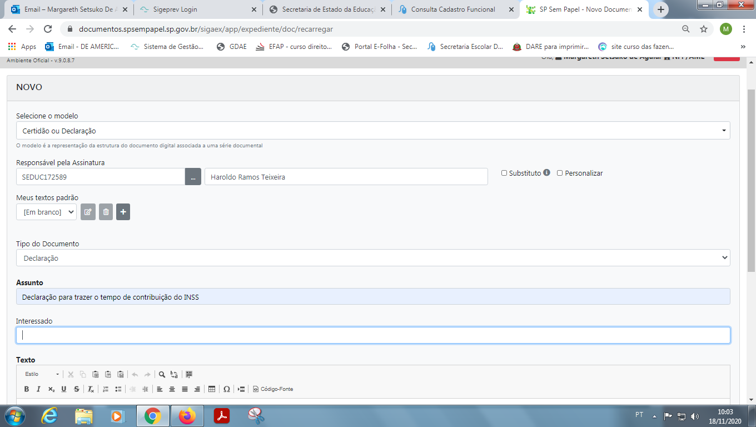

**Escolher declaração**

**Copiar e colar a declaração**

**Procurar o nome do dirigente**

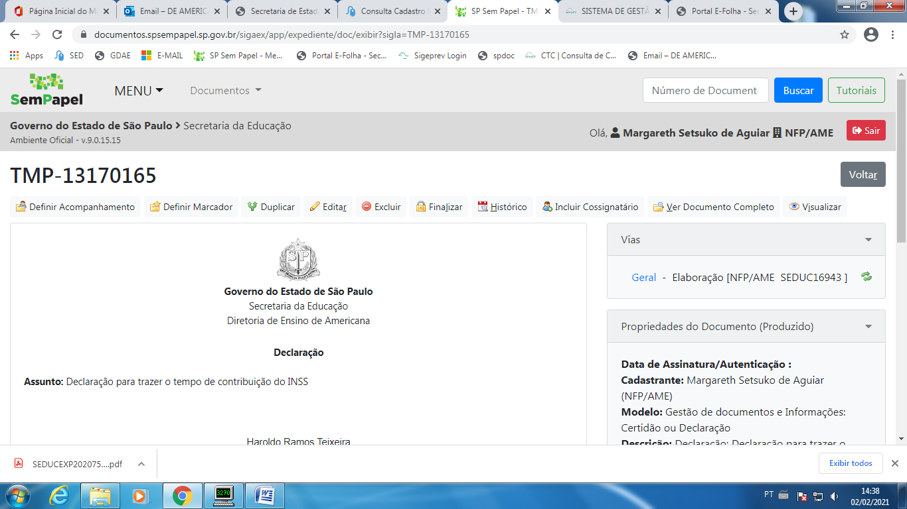

**Clique em finalizar**

Passo a passo para criar uma declaração para levar no INSS no SP sem papel:

* Clique em criar novo
* Selecione o modelo: certidão/declaração
* Responsável pela assinatura, clique nos 3 pontinhos, pesquise o SEDUC do dirigente
* Tipo de documento: selecione DECLARAÇÃO
* Assunto: Declaração para trazer o tempo de contribuição do INSS
* Interessado: incluir o nome e RG do interessado (a)
* Texto: Digite a declaração que segue o modelo em anexo, salve no computador, copie e cole no campo texto no SP sem papel.
* Confira o documento e clique em OK
* Voltará na página inicial da elaboração do documento, clique no ícone finalizar, o nome do dirigente ficará em vermelho na declaração, no status ficará pendente de assinatura
* Após o dirigente assinar o documento volta na sua mesa virtual, como aguardando andamento, imprima ou envie por email para o interessado (a).

Qualquer dúvida, ligue,

Margareth

Papel timbrado

DECLARAÇÃO (DO DIRETOR)

Declaro para fins de Validação de Tempo de Contribuição para Aposentadoria Especial do Magistério, que___________________________, RG__________________, CPF_________________Professor de Educação Básica ______, SQC ou F_____, QM, READAPTADO (A), que o cômputo do Período de readaptação com o tempo de efetivo exercício das funções do Magistério, para fins de aquisição do direito à aposentadoria especial de professor, ocorreu dentro de Estabelecimento de Ensino Básico, nos muros da escola, nas seguintes Unidades Escolares e períodos:

No período de ____/____/___ a ____/____/______, na EE em

No período de ____/____/___ a ____/____/______, na EE em

Local e data:

_______________________________________

Assinatura e carimbo do Diretor

MODELO

DECLARAÇÃO DO INTERESSADO (FAZER DE PRÓPRIO PUNHO)

Eu, ______________________, RG_____________, CPF______________________, PEB _____ SQ___ - _____ -QM, Readaptado (a), classificado na EE ___________________________________, em ______________, Diretoria de Ensino Região de Americana, declaro que não entrei com ação judicial individual, para fins de aposentadoria Especial do Magistério.

Americana, _____ de_________________ de 202__

|  |  |  |  |  |  |  |  |  |  |  |  |  |  |  |  |  |  |
| --- | --- | --- | --- | --- | --- | --- | --- | --- | --- | --- | --- | --- | --- | --- | --- | --- | --- |
| **Ilmo. Sr. Coordenador da Coordenadoria de Gestão de Recursos Humanos - SE** | | | | | | | | | | | | | | | | | |
|
|  | | | | | | | | | | | | | | | | | |
| **Nome** | | | | | | | | | | **RG** | | | | | | | |
|  | | | | | | | | | |  | | | | | | | |
| **Estado Civil** | | | | | | | |
|  | | | | | | | |
|  | | | | | | | | | | | | | | | | | |
| **Residência: Logradouro, n.º, bairro, município** | | | | | | | | | | **CEP** | | | | | | | |
|  | | | | | | | | | |  | | | | | | | |
| **Telefone** | | | | | | | |
|  | | | | | | | |
|  | | | | | | | | | | | | | | | | | |
| **Cargo / Função-atividade** | | | | **Subq-Tab-Quadro** | | | | | | **Padrão** | | | | **Jornada** | | | |
|  | | | |  | | | | | |  | | | |  | | | |
|  | | | | | | | | | | | | | | | | | |
| **Órgão de Classificação** | | | | | | | | | | **Município** | | | | | | | |
|  | | | | | | | | | |  | | | | | | | |
|  | | | | | | | | | | | | | | | | | |
| DIRETORIA DE ENSINO - Região de AMERICANA | | | | **Acumula cargo / função - atividade** | | | | | | | | | | | | | |
| **sim** | |  | **Juntar Ato Decisório** | | | | | |  | | **não** |  |  |
|  | | | | | | | | | | | | | |
|  | | | | | | | | | | | | | | | | | |
| **Requer** | | | | | | | | | | | | | | | | | |
| **Validação de tempo de contribuição para fins de abono de permanência** | | | | | | | | | | | | | | | | | |
|
|
|  | | | | | | | | | | | | | | | | | |
| **Alega** | | | | | | | | | | | | | | | | | |
| Ser de Direito | | | | | | | | | | | | | | | | | |
|
|
|  | | | | | | | | | | | | | | | | | |
| **Fundamento Legal** | | | | | | | | | | | | | | | | | |
|  | | | | | | | | | | | | | | | | | |
|
|
|  | | | | | | | | | | | | | | | | | |
| **Documentos Anexados** | | | | | | | | | | | | | | | | | |
| XEROX RG, CERTIDÃO NASCIMENTO OU CASAMENTO, EXTRATO PASEP, COMPROVANTE DE ENDEREÇO E HOLERITE | | | | | | | | | | | | | | | | | |
|
|
|  | | | | | | | | | | | | | | | | | |
| **Declara que se trata de pedido inicial.** | **SIM (** |  | **)** | | | **NÃO(** | |  | **)** | | | | | | | | |
| **Local / data** | | | **Assinatura do Requerente** | | | | | | | | | | | | | | |
|  | | |  | | | | | | | | | | | | | | |
|  | | |
|  | | | | | | | | | | | | | | | | | |
| **Protocolo n.º** | **Data** | | | | **Recebido por** | | | | | | | | | | | | |
|  |  | | | |  | | | | | | | | | | | | |
|
|  | | | | | | | | | | | | | | | | | |
| **Informação do( a )** | | | | | | | | | | | | | | | | | |
|  | | | | | | | | | | | | | | | | | |
|
|
|
|
|
|
|
|
|
|  | | | | | | | | | | | | | | | | | |
| **Data** | **Assinatura** | | | | | | | | | | | | | | | | |
|  |  | | | | | | | | | | | | | | | | |
| SECRETARIA DA EDUCAÇÃO / COORDENADORIA DE GESTÃO DE RECURSOS HUMANOS -2012 - VII | | | | | | | | | | |  | ANEXO-V - REQUERIMENTO | | | | | |
| **Ilmo. Sr. Coordenador da Coordenadoria de Gestão de Recursos Humanos - SE** | | | | | | | | | | | | | | | | | |
|
|  | | | | | | | | | | | | | | | | | |
| **Nome** | | | | | | | | | | **RG** | | | | | | | |
|  | | | | | | | | | |  | | | | | | | |
| **Estado Civil** | | | | | | | |
|  | | | | | | | |
|  | | | | | | | | | | | | | | | | | |
| **Residência: Logradouro, n.º, bairro, município** | | | | | | | | | | **CEP** | | | | | | | |
|  | | | | | | | | | |  | | | | | | | |
| **Telefone** | | | | | | | |
|  | | | | | | | |
|  | | | | | | | | | | | | | | | | | |
| **Cargo / Função-atividade** | | | | **Subq-Tab-Quadro** | | | | | | **Padrão** | | | | **Jornada** | | | |
|  | | | |  | | | | | |  | | | |  | | | |
|  | | | | | | | | | | | | | | | | | |
| **Órgão de Classificação** | | | | | | | | | | **Município** | | | | | | | |
|  | | | | | | | | | |  | | | | | | | |
|  | | | | | | | | | | | | | | | | | |
| DIRETORIA DE ENSINO - Região de AMERICANA | | | | **Acumula cargo / função - atividade** | | | | | | | | | | | | | |
| **sim** | |  | **Juntar Ato Decisório** | | | | | |  | | **não** |  |  |
|  | | | | | | | | | | | | | |
|  | | | | | | | | | | | | | | | | | |
| **Requer** | | | | | | | | | | | | | | | | | |
| **Inclusão Certidão de Tempo de Contribuição do INSS** | | | | | | | | | | | | | | | | | |
|
|
|  | | | | | | | | | | | | | | | | | |
| **Alega** | | | | | | | | | | | | | | | | | |
| Ser de Direito | | | | | | | | | | | | | | | | | |
|
|
|  | | | | | | | | | | | | | | | | | |
| **Fundamento Legal** | | | | | | | | | | | | | | | | | |
|  | | | | | | | | | | | | | | | | | |
|
|
|  | | | | | | | | | | | | | | | | | |
| **Documentos Anexados** | | | | | | | | | | | | | | | | | |
| Certidão de Tempo de Contribuição do INSS | | | | | | | | | | | | | | | | | |
|
|
|  | | | | | | | | | | | | | | | | | |
| **Declara que se trata de pedido inicial.** | **SIM (** |  | **)** | | | **NÃO(** | |  | **)** | | | | | | | | |
| **Local / data** | | | **Assinatura do Requerente** | | | | | | | | | | | | | | |
|  | | |  | | | | | | | | | | | | | | |
|  | | |
|  | | | | | | | | | | | | | | | | | |
| **Protocolo n.º** | **Data** | | | | **Recebido por** | | | | | | | | | | | | |
|  |  | | | |  | | | | | | | | | | | | |
|
|  | | | | | | | | | | | | | | | | | |
| **Informação do( a )** | | | | | | | | | | | | | | | | | |
|  | | | | | | | | | | | | | | | | | |
|
|
|
|
|
|
|
|
|
| **Data** | **Assinatura** | | | | | | | | | | | | | | | | |
| SECRETARIA DA EDUCAÇÃO / COORDENADORIA DE GESTÃO DE RECURSOS HUMANOS -2012 - VII | | | | | | | | | | |  | ANEXO-V - REQUERIMENTO | | | | | |

MODELO CONTRDHU – LIQUIDAÇÃO MANUAL

O CONTRDHU deverá ser enviado para a Diretoria quando o interessado(a) ganhar ação judicial para fins de abono de permanência ou aposentadoria, o interessado não preenche os requisitos pela via administrativa.

A Diretoria recebe a ação judicial e requisita a contagem manual para a escola. Geralmente tem o prazo de 10 dias para cumprir a ação.

Quando manusear o modelo CONTRDHU, sempre iniciar uma planilha em branco para puxar o tempo corretamente.

Segue o manual da liquidação de contagem de tempo.

**MANUAL**

**LIQUIDAÇÃO CONTAGEM**

**DE**

**TEMPO**

**MODELO CONTDRHU**

**NFP**

**Maio / 2022**

**Liquidação de Contagem de Tempo**

**A planilha será utilizada quando tiver que cumprir ação judicial que o interessado teve êxito no abono de permanência e/ou aposentadoria.**

**PROGRAMA CONTDRHU**

O QUE PREENCHER? Quando preencher?

**OBRIGATÓRIO**: (imprimir 2 vias)

Como o próprio nome diz, ele é obrigatório mesmo, sem preenche-lo você não consegue preencher nenhum outro documento.

**CPT** (imprimir 2 vias) ( Pedir o nº na diretoria)

Devem digitar uma CPT para cada cargo/função exercidos até 31/12/1986, na Ocorrência historiar as admissões, dispensas, nomeações, exonerações e as seguintes faltas: J, I, LF, LSV, suspensão interrupção de exercício. ( Se tiver dúvidas consulte a diretoria)

**CPT (1)** (imprimir 2 vias) ( Pedir o nº na diretoria)

Contém uma folha, então devemos registrar apenas cargos ou funções que tenham poucas ocorrências, continuação da CPT.

**CPT (2)**  (imprimir 2 vias) ( Pedir o nº na diretoria)

Contém três folhas e podemos utilizá-las para cargos ou funções com muitas ocorrências, continuação da CPT.

**CPT(3)** (imprimir 2 vias) ( Pedir o nº na diretoria)

Utilizada para a função de professor eventual, contém apenas uma folha, historiar os dias de eventual até 31/12/1986.

**CPT(4)** (imprimir 2 vias) ( Pedir o nº na diretoria)

Utilizada para a função de professor eventual, contém duas folha, continuação da CPT3 .

**APURAÇÃO:** (imprimir 2 vias) ( Pedir o nº na diretoria)

A apuração como o próprio nome diz, é o resumo de tudo que foi apurado até **31/12/1986** para acontagem de tempo, ou seja é um resumo de todas as CPTs, só que a apuração registra o tempo líquido trabalhado.

APURAÇÃO (1) – Contém apenas uma folha.

APURAÇÃO (2) – Contém duas folha.

**CCT:**  (Pedir o nº na diretoria)

Contagem do tempo de 01/01/1987 a 16/12/1998

Registrar todas as ocorrências e o tempo trabalhado durante esse período.

**CCT (2) e (3):** ( Pedir o nº na diretoria)

Essas duas certidões são continuação da CCT, ou seja, se não couber na CCT deve-se digitas nelas.

**CCT (4):**  (Pedir o nº na diretoria)

Contagem do tempo de 17/12/1998 a 31/12/2003.

Registrar, todas as ocorrências e o tempo trabalhado durante esse período.

**CCT (5):** (Pedir o nº na diretoria)

Continuação da CCT(4)

**CTC:**  (Pedir o nº na diretoria)

Contagem de tempo de 01/01/2004 até a presente data, ainda não existe continuação desta certidão, por isso, quando houver muitas ocorrências, deve-se digitar bem resumido as ocorrências no ano que está sendo historiado, como faltas, afastamento, designações, etc.

**ANEXO I, II, e III:**

Digita-se somente para professor, deve-se registrar todos os afastamentos de sala de aula, ou seja, o tempo que desconta da aposentadoria especial.

Exemplo: PEC FOR PROF, designação na diretoria de ensino, PCNP no Núcleo Pedagógico da diretoria, etc.

Quando o professor não tiver nenhum afastamento, deve-se enviar os três anexos assim mesmo.

ANEXO I – Desconta os períodos de afastamento até 31/12/1986 – acompanha a apuração.

ANEXO II – Desconta os períodos de afastamentos até 01/01/1987 a 16/12/1998 – acompanha a CCT.

ANEXO III – Deveria acompanhar a CCT(4) e CTC. Quando funcionava este anexo descontava o período a partir de 17/12/1998.

**ANEXO IV:**

É gerado sozinho de acordo com as informações que colocamos na liquidação, ele mostra a data que a pessoa estará liquidada e todas as opções possíveis

**ANEXO V**:

Este anexo é um requerimento, dependendo do números de pedidos, podemos utilizar até mais que um, por exemplo um devemos utilizar para o pedido de Validação de tempo de contribuição para fins de Abono de Permanência, e se tiver inclusão da Certidão de Tempo de Contribuição do INSS, ou tempo de Regime Próprio de outro estado, devemos reproduzi-lo da seguinte forma:

- Clica-se com o lado direito do mouse em cima do nome no rodapé do programa,

- Clica-se em mover ou copiar,

- Procure o nome do arquivo ( anexo V – requerimento) e selecione,

- Clique no quadradinho abaixo criar uma cópia e depois OK.

**ANEXO VI:**

Declaração de acúmulo, somente quando a pessoa tiver acúmulo de cargo.

**ANEXO VIII:**

Encaminhamento incial.

**ANEXO XI:**

Utiliza somente se precisar da veracidade da certidão do INSS por ofício.

A veracidade da Certidão do INSS e realizada pelo site : MEU INSS

**ANEXO X:**

Encaminhamento do processo quando houver retorno da correção.

**OBSERVAÇÕES IMPORTANTES**

- Não digite uma liquidação em cima de outra (os dados não apagados ficam gravados e por ser um programa sempre será alterado o resultado);

- Esta planilha é um modelo muito antigo, tente digitar em um computador que tenha o Windows 7, se não houver tente digitar no Windows 10, a planilha funciona sem problemas e não demora para alimentar a contagem. Qualquer dúvida entre em contato com o RH ou em uma escola que já tenha alimentado o CONTDRHU.

- Deixe sempre um modelo totalmente em branco para uma nova liquidação;

-Quando houver necessidade de efetuar alguma alteração nos parâmetros, utilizar a senha **goldgrael** ou **GOLDGRAEL** para desbloqueio da planilha. Nos casos onde foi efetuada o desbloqueio e consequentemente alteradas as fórmulas da planilha, não é possível ser reutilizada para outra contagem, portanto sugerimos que as escolas, mantenham um cópia em branco arquivado.

Obrigada,

Bom trabalho a todos!